ОТВЕТЫ

ВАРИАНТ 1

Система оцевнвавия диагвостяческой работъі по неторнн
Іtаждое as задаанй 1, 2, 8, 9 считается выпояневным sepno, если лраsялъяо указааы буквв, ao- следователъвостъ qифр илн cлoso (слоsосочетаьие).
Nояьый драеияъный отsет на каждое из sаданий 1, 2, 8, 9 оqеяпsвется 1 баляом; яеаоаный, не-
верный ответ или его отсутствие — 0 баллов.

 | Ответ
 | 1423
 | А
8 | 1234
9 | 1 — Владимир; 2 — Москва; 3 — Авяяьов (Фравqвя);  4 — Јlопдон

Ернтерпподевивавияsадавпйсразвёрвутынответом

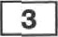 G каким из данньтх собъттиlt (процессов) связано слово *вече• ? Запишите букву, которой обозна- яево даввое собьттяе (npoqecc).
Объясввте смыгл слова +вече+.

Содержввяе первого ответа в уназввпя по оцевнвавню (допускатотся ивые формулировки ответа, не искажаютдие его емъісла) | Баллы
Правильный ответ должен содержать следуіощие элементы:
- бvква. котопоіі обознаяево павяое собъітве Iпnonecc), — Б;
- объясяевне смысля елова •веяе » вапримеп: народвое собрание в XXXIV вв. Вече pemaлo важвейтие для всего города вопросы: войвы и мира, прваывало в взгоняло квязей, принимало закояы, заключало договоры с другими зеівлями.
Объясвевие сктъісла слова тяожет быть даво в ившх, близких по смыслу формулиров—
Правяльво укааана буква м объясяёв смътсл слова •веяе»
ПравилЬЯ0 Назава буква, объяснение содержит ветоявостъ(-и), существевво ве ис-  =• • w »t-иe) смысл слова +веяеt.  НЈІИ Правилыіо укаsава бунва, объяснение содержит не освоввые, а только второ- степеьтіые (яесутqествеввтяе) првзвани, ве в полвой ыepe раскръівающие сиысл слова  *веяе* | 2
Правильно указава только буква
Бунва укааава неправильно/ве указаяа независимо от валнчия/отсутствия объясяе-  ИЈtИ Пряведевы рассуждения общего характера, не соответствуіотдие требованито за-  НЛИ Ответ яеправияъяый | 0

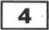 Вътбраяяое собмтне (npoqeec): (уквжвте бунву в перепіте).
Упвжите две исторітпеспие лвяности, вепоередствевпо с•яааввъіе п выбраввым Вами собъітиен

Упажяте одво любое деіїстВие каждоіі яз этих лиявоотей, в sваяительвой степени повлиявтее ва
х.од н (идп) реаупьтат этого события (вpoqecca). Ответ заптітите в таблиqу.
ясторяяеспяе яяявостя, упоьгявутые в отртявке из нсторпяепкого

 | Действия
1. МарфаА qкая, gдовааовгородсхогооо- свдахка | — Марфа была веформвльвым лидером бояр—  cкofl овпосиqвв к Москве. Веяа переговоры с великим квяsем лвтовсквы в королём Польтв Казвмщют« IV о вступаеввв Новгорода в состав Веанкого квяжества Лятовскою ва праввх ав- тО&ОМяя Зря coKpaBefluB НОЛетняескВК Прав
3. Велякітй квяsь носповспвй Нвав ЯІ Ba-  снльеввя | — ysaaa o neperoaopax o npzcoepuaeeun Hoz-  ropofta ri Beaiinoi y uas›«ecray flirzoaeuouy, aeuexeit novas i4iiaii III o6xsaeu aofiey Hoa- ropopcnoii pecoy6aii«e ri a 6zTae ua pete life- roer (1471 r.) pas6en apueio Hoaropo;ta. B zope noaoro eoeeeoro nozo,ga Hear III onoena- zezseo nnmiia Hoaroponcxiie aeuaii npeaaae- rui cauoynpaaaeeiis. B aman ynpaapeeaiin eoeropo,gcsoro zeus ae•ieaofl nonono» yaeuea a

ffpu оцвикввипи ответв ив явсчитьтввштся рявваипя мпторпчвпаях личиостеЛ и их депсг- впй, рітомяиуіъіх в отрьтпкя изпсгорпчесгого ппточипав в вgцвиии fl.

Ервтерая оцеввваввя
Правпяьво указввы две лнявоств и деііствия каждой вз вик
Праввльво уназавы одва-две лиявости я действия только одвой вз ввх | 2
Праввльво унааавы только две ляявоств
Іlраввльво указвва тояьно одва ляявость.
ИЛї4 Првведеяьт рассуждевігя o6iqero характера, ве соответствуютqве тре- бовавніо аадаввя.
ШІИ Ответ вевраввяьвый

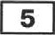
Выбраввое событие (процесс): (уважвте буsву в переяве).

Ответьте ттрнховкой ва новтурвой карте одяв четтярёхугольвик, обраsоваввьtіі градусяоіl сет- кой, в котором полвогтьп ялв яаствяво проясходяло выбрвввое Вамв соЬытпе (процесс).

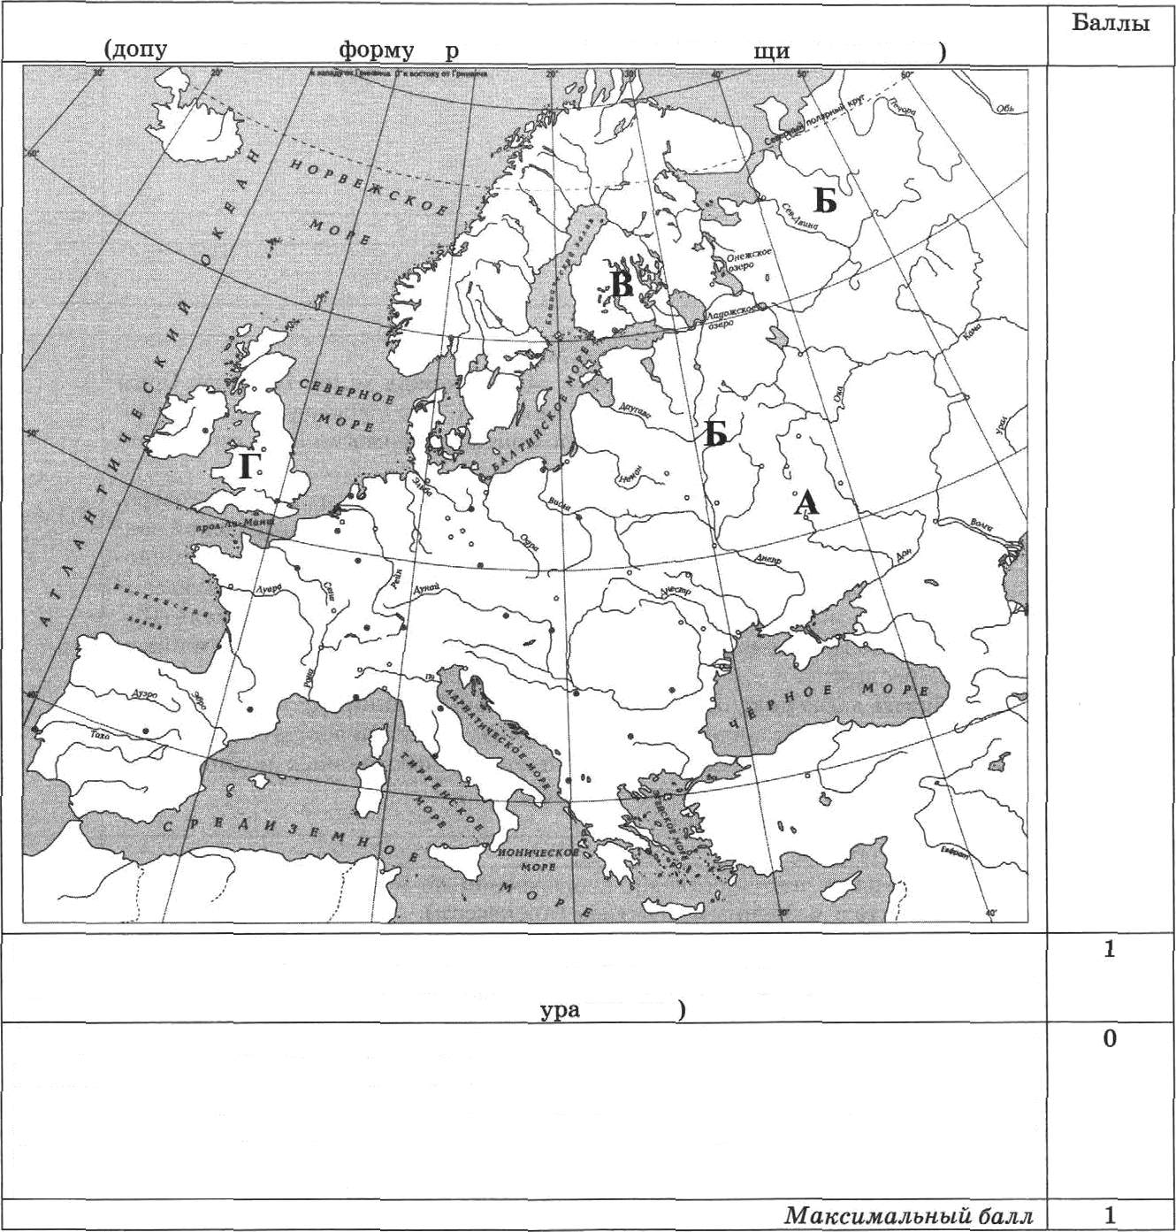
Содержавве первого ответа в уквавввя по оцеввваввю скаттся ввые ли овки ответа, ве вскажат е его смысла

Паттряzовая иетырёкугояьввп, образоввввыіі грвдусвой сетsой, в котором поляо- стыо влв яаствяво провсходпяо выбраввое событие (npoцetc) (довуствмьт вебольтве откловевяя, свяааввые е ведостатоявой акк твостью
Заттрвховав яетырёхугольвин, образоваввый градусвой сеткоіі, в котором ве npo- всzодяяо выбраввое событие (процесс).
ИЈІИ Заттрвковавы два влв более двух яетырёхугольвяков, в +геноторых вз заттря- коввввык яетырёкугольввков появостью вля яастеяво провсходпло вмбраввое со— бытие (npoqecc).
ИЛИ Бвдавве ве ваіполвево

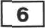 Выбраваое событие (процесс): (укажвте букву в оереяве).
Сапятяте вазвавие ліобого объекта (горова, васелёввого пувкта, щки вли др.), который вепо— средствевво связва с выбраввым Ваытт событиеы (apoqeccoы).
Объясаате, лал умалвавыїі Вамл объект (город, васеаёввый ттувхт, рекв илв др.) связва с эгиы co- быгвеы (дроqессоы).

Ответ (вазвавпе объекта):
Объясвевве i

Содержавае аервотю огвез'а я укаааваа во оqеввввввю
(дотгуснатотсяввые формулвровки ответв, ве яспажатот:дие его сыысла)
1• Іlазвввае объекта | 1
В ответе доажвы бытъ укваааы объекты, веаосредствевво связаввые с выбрвв-
выв событвеаг (вроqвссоэт). ваориэсер:

Содержавяе первого ответа в указаввя по одеввввввю (допускаются вяые формулировкв ответа, ве нскажающие его смьтсла)
- А — р. Угpa;
- Б — р. Вояков;
- В — р. Нева;

Могут бьтть указавы другіте объекты
Паsвввве объекта указано ораввльво | 1
Назвавие объекта укаsаво веправяльво.  ИЛИ Садаяие яе выполвево | 0
2. Качество объясвеввя
В ответе должво бьтть даво о(іъяснеяие, вапрвмер:
- военвіпе действия ва берегвх ревв Угръі в 1480 г. между хавоМ Вояьтоіі Орды Ахматом и веаиsим квязем московскям Ивавом III. Шю собаітие вотло в исто- риіо как Стоявве ва реке Уrpe, ово положвло пoвeq аавясимости Русв от Солотоіі Орды (А);
- город располагался по обе сторовтв реки Волхов, у её встона яа Ияьмевь-озера. Одва еторова города вазывалась Софяйской, оо ямевв главвоtl вовгородсной свя- тьтви — крама Святой Софвв. Вторая сторона ваамвалась Торговоіі — во pacoo- яожеввому здесь городскону торгу. Имевво торювля сделала Новгородскую зем- лЮ саНой сяльвой в вковомияеском отнотевии средя других русских земель (Б);
- сражевяе ва peпe Неве между вовгородскям войском под комавдоваввем квяая Алексввдра Яросяаввяа в тведспнм воіtском. Александр Ярославия за победу в двявую храбрость вбото пояуввл почётвое проэ•авие Невпкий (В);
- восставне 1381 г. предетавляет собой кpyввellmee в Авглин восставве крестьяв іт городской бедвотъі. Восставтие требовали отмевы феодальвых поввввостей, возврата обгqиввык угоднй и ураввеввя сосаовиіі (Р).
Могут 6ьтть давьт ввые объясвевия
Двво враввльвое объясвевяе | 2
Объясвевяе содержит веточвость(-н), существевво ве иекажаттqуто(-ие) связь
указаввого объекта с выбраввьтм событвем (opoqeccoм).
ШІИ Даво вепоявое объясвевве, отражаттqее только второстевеввые свяая ува- звввого объекта с выбраввым собмтяем (npoqeccoн)
Приведевы рассуждеввя обтдего характера, ве соответствующве требоваввю за-  ИЛИ Объясвевне даяо веправнльво. ИЛИ lЗадавве ве выпоявево | 0
7 Используя звввве нсторвяесквк фактов, объясввте, пояему ваtбраввое Ване событие (npoqecc) вмело бояьтое зваяеяие в всторвя ватей стравта и/нли исторвв аарубежвык страв.

Содержввве вврвого ответа тт укааавіія по оцевяааввю
(дооускаютса яяые формуаировнв оwеетв, ве вспалtвютgве его смысла)
В ответе должво быть даво объясвеяяе, ваприМер:
- при Иваве III бтяла pemeвa важвеfiтая общенаqвовальвая аадача — освобож- девяе от ордывского вга. Пто прояаотло в резУаьтате событий, вотедтяк в вс- торвю как Cmoянue ва реке Угpe. Не щтивтясь дать больтое сражение, хав Ахмат увёл пвои войска от гравяц Руся. Восставоввть прежвее госводство вад русскпмв землями мояголам яе удалось. А в самом ваяале CVI в. Золотая Орда окояяательяо перестала сутqествовать (А);
- в 1471 г. Ивав III оргаввзоввл поход ва Новгород. Часть вовгородсного боярст- ва во главе с Mapфoli Бореqкоіі, стреътясь сохраввтъ свои ориввлегвв, ретяла заручиться поддержкой Лятвы. В битве яа реке Шелови вовгородское войско было разбито. Новгород првавал себя подвластвьтм Москве, во сохраввл элемен- ты городского самоуправлевия. В 1478 г. Ивав IП ввовь совертял nozoд ва Нов- город. Ресвубявка в Новгорове бъіла ликвиднровава. Обtпярвые вовгородскне владеввя бъіли оолвостъто подяввевы Москве (fi);

68

Содержавве первого ответа в унвзаввя по оqевпввввю
(доуускаются явые формулнровни ответа, ве искажаюіqие его смысла)
- в 1240 г. провзотло вторжевяе тведского флота я вьтсадка на берегу в устье
реки Невы с qельто захвата городов Старая Ладога и Новгорода. Молодой квязь Александр Ярослввич, позже получявтвй прозвище Невский, одержал победу в атой битве вад тведами. В итоге берега Фввского залива остались аа Русью (В);
- крупное восставве крестьян и городской бедноты 1381 г., окватввшее пранти- иески вскі Аягляіо. Воссяwине произошло оо различвым причинаьі, в том яисле из—за полятияеской и эковомвиеской вапряжёяности, вепомерво высокого роста яалогов, собнравтихся для ведевия войвы с Фравциеіі (Г).
Могут быть даяы ипые объясвевня
Даво объясяевяе зваиимоств выбраввого события (процесса) с опорой ва ітсторп-  ческве факты | 2
Объясвевие зваяямости выбравяого события (npoqecca) содержит ветоивость(—я),
существевво не искажаютдуіо(-ие) ответв.
ИЈІИ Даво веполвое объяснение зваяимости выбраввого события (npoqecca), от- ражаіощее только его второстепеввьте последствия для истории ватей стравы и/яап история sарубежных страв
Объясвевве зваявмоств выбраввого события tn poqecca) сформуаироваво в обідей форме или ва уровве объідеввых представлевиіі, 6es привяечеввя историяескик
фактов.
ИЈІИ Прнведевія рассуждеввя обтдего характера, ве соответствуютqве треЬова-

ИflH Объясвевіте вваяимостн въібраввого собъттвя (процесса) ве даво
 | 2

ВАРЯАНТ2

Система оцевнвв• п fї* а« остяческой работы по нстортіп
Каждое из задавиіі I, 2, 8, 9 сяятается выполвевніям верво, если праввльво указаяа буква, после- довательность цвфр иліі слово (словосоиетавве).
Полвый праввльвый ответ ва каждое яз задавай 1, 2, 8. 9 одевввается 1 баллом; веволвый, ве-
•ервый ответ или его отсутствие — 0 баллов.

1 | 4321
2 | А
8 | 1324
 | l—Bл июар;2—Ловщоа;З—Моснвв; 4—ИоRстввтRвооолъ

Еритервн оцевнвввня аапавнй с раавйрвугмм ответом

С каквіа из двввых событий (npoqeccoв) связано слово •мвтрополят•? Сапятвте букву, которой обозвачево даввое событие (npoqecc).

Объясаптесыыслслова •ыиірооолит+.
69

Содвраtавве вервого ответа я указаввя но оцевв•вввіо (допускаются ввые формудировки ответа, ве вснажающие ею смысав)
Іlраввлъвый отвег досжев содержать сседуютqие вяемевты:
- бvкsa лотороtї обоsваsево авввое собыз'ие (отювессЇ. — I’;
- обз•ясвевве смысяа саова +митдоаолят•. вваолмео: матрололвт — главв Пpaeo-
славвой qеркви ва Руси.
Объясвевне смыслв сяова может быть даво в ваык, бяиапих по смыслу формуляров-
Мрввильлоуказааабуяванобъясыёнеыыслслоsа*шитроDолат+
Правяльяо увазава буква, объясвевяе содержит ветоявость(-я). суtqествевво ве ис- нажаютqую(-ие) смысл слова *мвтрополит•.  ИЈІІ4 Іlравильво указава буква, объясвевве содержит ве освоввые, а тояько второ- степеаяые (весутqествеввые) приаяаки, ве в полвоlt мере раснрываюtqпе снысл плова | 2
Правиаьво укаsава тольно буква | 1
Буква указава яеправяльво/ве указава везавясямо от ввлнявя/отсутствия объясве- ИЛИ Првведевы рвссуждеяпя обтqего характера, яе соответствуютqве требовавню aa-  ИЈІН Ответ веарввильвый | 0

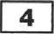 Выбраввое событие (вpoqecc): t ка ж в те бутсву в aepesвe).
Уквжвте две историяеские ляявости, вепогщдствевво связаввые с выбраввым Ввия еобытиеы (npoqeccoм).
Укажяте одво атоЬое деііствие паждой яз этик лвявостей, в зваянтельяоіі степевв повяяявтее ва код я (ияи) результат этого собьггвя (процесса).
Ответ заввтяте в таблиду.
Не следует увазьtвать нсторнческие личвоств, упомявутые в отрывпе на нсторияеского ттстоявика в аадаввв 2.
Ответ:

 | Действия
1. Дмитрий Довской — великий НЯЯзъ Москов- скнй в Владвмирскяй | — разбил войсно Мвмвя в битве па Куляковом оояе
2. Сергпй Радояежский — мояах, осяователь и | освободительяая цель вохода Дмитрвя Иваво-
игумен Троиqкого мовастыря под Москвоіі. | вииа біяла поддержава Русской правосяаввой
Пояитается Русской православяой qерповьто | qерковыо. fiлагословевве ва битву с Золотой
как веляяайтніі под•ижяик аемлп Pyccпoii | Ордоіі дал Сергпй Радовежекий, польаовав-
 | шийся огромным авторитетоМ в уважевнем раз—
 | ляпвмх сяоёв русского обхqеетва. Преводобвый
 | Сергяіі дал в оомотдь нННЗто д•ух пяоиов — Пe-
 | ресвета и Ослябю
70

ITpasxzzao ynaaaem quennseocva a peleemos xanigoü va eex
Hpaaenzeo yitasaazi osea-,gse aii'iaoceIi z geücrezs zonexo o o8 za nes | 2
Hpaaazixao ynaaaai6i zozxito ,que az9aoceg
MJIM Hpsaeueazi pacey qeaes obzqero xapanxepa, ne oooeaezceayiozgue vpe6o-

HJIII Ozeez aeopaezczieaezA

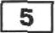 Biz6pauaoe co6iavae (npoqeco): (yitawt xe 6ynny n nepeuee).
Ovuevsie xirrpeEoaitoB ea xoavypeoii xapze o,itos uevzipiixyroosxes, o6paaozaexziñ rpapycaofi cen- xofl. ii xoropou noaeoem•io ama •iacva•ieo npoacxogauo aeibpaeeoe Base co0zivae (npopecc3.

C9Aepwaziwe xiepaoro ovaeia u yiteaaaiia no oqenxaaxiwio

(Aonycnaores nube opilyaziporsa ozneza, se acxaxtamzqwe ero casczia)

“

’

71

Содвржввяв первого ответа я унваавая по оqевявввто
(допускаются ивые формуяяровкя ответв, ве яснажаютqяе его смъісла)
Папітриховав яетырёхугольвпк, оЬразоввввый градУсв ой сеткой, в котором полвостьто или яастияво ороисходвло выбраввое событие (процесс) (дооуствмы вебольттте отняо- яееяя, связаввые с ведостатоявой аккуратвостыо) | 1
Завттрпховаа четырехуголъвик, обрвsоааавыїt грвдусвой сеткоВ, в котором ве ароис- ходпло втибраввое событие (процесс).  ІІЛИ Ѕататрнховааы дsa лли более двух яетырехуголъввхов, в вехоторых вз завттрв- хов&ваых яетырёхуголъааховоолаостътвли частвчао ороасходRловыбр&ваоесобы- тиe(Rpcgecc)  ИW5вдвввеаевыDолаеао | 0

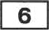 Выбраввое собъітие (вpoqecc): (укажите букву в переяве).
Canumитe вазвавие аюбого объекта (города, васелёввого пувкта, рекв илв др.), который веоо- средствеяяо связав с вьтбравяътм Вамн событнем (орояессом).
Объясвітте, как указаввый Вами объект (город, васелёввыіl пувнт, река илв др.) свяsав е атим co- бытвем (opoqeccoм).
Ответ (яазвавие объекта): Объясвевяе:
Содержавве вераого ответа я указавяя по оцеввваввю (допускаются явые формуящювкв ответа, ве искажаюгqне его пмьтела)
1. Наававве объекта
ответе должвы быть указапы объекты, Яеоосщдствевво связаввые с выбраввътм событием (npoqeccoм). яапрвмер:
- А — г. Новгород;

- В — Чехня;
- Г — г. Киев.
Могут быть уввлавъі другие объектъі
Назвавие объекта указаво праввльво | 1
Наававие объекта укаsвяо веправилъно. ИЛН 8адавве яе выполяеяо | 0
2. Іtаяество объясвевия
В ответе должво быть даво объяснение, например:
- Рюрик, Сивеус и Трувор бъіли призвавы ва квяжевие иаъмеяскими сяовевами. Рюрнк как родоначальвик дипастии Рюриковиией княжил во всек новгородских землях. Квязь Олег после смерти Ріорика объединил два круояейтих певтра вос- тояяых славяв — Киев и Новгород (А);
- сражение пвязя Дмитрия Ивавовияа с Мамаем вроизотло на Кулвковом поле, где река Неорядва воадает в Дон, за ято квязь и получил прозвище Донской t )•
- воевяые действия с участием последователей Ява Гуса, происходившве в период
с 1419 по 1434 г. (В);
- в 988 г. квявь Владимир собрал всех киевляв у ДЯепра для крещевия. Ово для— лось несколько двей. Тан ваиалось распростравевие ьрястиавства по Руоокой иетя- ле (Г).
Могут быть давы вные объясаевия
Даво правильное объясвевие | 2

В

72

Содеряtавне первого отввтв тт утиіааввя по оцевяввввто (допусиаются виые формуяітровкя ответа, ве искажаютдие его смьтсла)
Объясвевие содержит ветоявость(-я), существевво ве искажаттqую(-ве) связь уваsаввого объекта с выбраввым событвем (продессом).
ИЛН Даво веполвое объясвевие, отрвжатотдее только второстепеввъtе связв уна— заввого объекта с выбравяьтм событнем (ороцессом)
Првведевы рассуждевяя обтqего характера, ве соответствутоірие требоваввіо за-

ИЛИ Объясвеиие даво вевравильяо.
ИЛИЗgдіивпеаевыDолвеRо

Используя ававие ясторияеских фактов, объясввте, пояепу ото собъітие (npoqecc) вмеяо больтое
зваяевве в история натей стравъі в/иля история зарубежвых страв.

Содвржавяе вервого ответя я уявааввя по оqеввваввю (допускаются ивъте формулировни ответа, ве иекажвющяе его смьtсла)
В ответе должво быть даво объяпяевие, вапритвер:
- образовавие государства Русь ттмеяо важвое всторическое зваяевие для востои- нык сяавяв. Ово соадавало благоприятвьте условия для развития земледеляя, pe- мёсел, вветней торговли, развитпя культуры. Наяала скяадываться едиввя древ- верусспая вародвость (А);
- бятва яа Куликовом ооле валожияа серьёзный отпечаток ва дальвейтуіо судьбу кан Руси, так и іЗолотой Орды. Навеся Орде тяжёяъій удар, бвтва ускорила её pac- пад, ослабвла её власть вад Русью. Победа яад обгqиы врагом сплотила русские земяв, усилвла тягу н объедивеввто. Руссние аемлв оковчательво орвзяаяи Mo- спву в паяестве объедявительвого qевтра. Несмотря ва то, ято иго ве было оолво- стыо ликвидяроваво, его удалось сутqественво осяабить (fi);
- зваяевие Гусвтского двнжеввя соотояло в тото, ято яеюснвіl варод в теяевие долгвк лет геровиески боролся против Катояичесной qepнвu и крестовосцев. В ре— зультате ва два столетия средв частя яетского варода утвердвлась гусвтская цер- ковь, другая часть васелевяя осталась катояяяеской. В годы Гуситских войя боаьтуто роль в увравлевин стравоВ ягрвло собравяе представителей сословвй (в):
- Кретдевве Pyпп стало важвейтян событием в истории н сыграло огромвуто роль в унреолевия междувародвого авторитета Руси и ставовлевия её государствевво- етя. Ово способгтвовало снладывавию реявгиНВОІ“О И яацвовальяого едивства стравы, разввтикі культуры ДР).
Могут быть давы иные объясяевия
Даво о0ъясяеяие звачиіаоств выбраввого события (процесса) с опорой яа ястори- иесние факты | 2
Объясневяе зяаяимости выбраввого события (npoqecca) содержит ветоявость(-и), сутрественво ве нскажаіотдую(-ие) ответа.
НЛИ Даво неполяое объясвеиие зяаиямости втибранвого события (процесса), от- ражающее только его второстеоеввьте последствия для истории яатей стравы и/или истории зарубежяых стран
Объясвевіте звачвмости выбраввого события (процесса) сформулироввно в общей форме или ва уровне обьтдеввьт представлевий, бев привлепевия историческн:к фактов.
НЛИ Приведевн рассуждевия общего характера, не соответствуіощие требовавітіо

НЛИ Объясвевие зяаяимости выбравиого события (процесса) ве даво
Моксимаяьный балл | 2
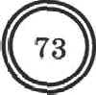

ВАРИАНТА

Система оqевивавия дпагвостнчесиоіі работы во истории

Каждое из аадавий 1, 2, 8, 9 считаетея выполвеввым верво, если правильно уввлава бунва, после-
довательность qяфр ялп слово (словосоиетаяве).
floлaыil правиаьвыіі ответ на каждое из задаввіі 1, 2, 8, 9 оцеяивается I бвллом; неполвый, яе-

веряый ответ нлн его отсутствие — 0 баллов.

3421
2
1 — Ковставтнвоволь; 2 — Новгород; 3 — Владвмвр;
4—Фрввдня(Мариж)

Ерптерпв оцевивавия задавай е развёрвугым ответом

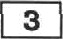 С каним яз двввых событий (пpoqeccoв) связано слово • ярлык t ? Сапятвте букву, которой обо-
звачево данвое событие (npoqecc). Объясвнте смъісл слова • ярлъіп•.
Содержавве первого ответв я унааавня по оцевнвавяіо (допусквются ивые формулировки ответа, ве вскажаюідие его смысла) | Бааяы
Правилъпъtй ответ должен содержать следующие эдемеятът:
- битва. котовой 0б08яачево даяЯое собъітие Iпвопесс), — fi ;
- объясвеяие смъісла сло•а *ярлык •. наппимев: хавские грамотъі в пославия под- влаетвым правителям и церковным иерархам.
Объясвевие смысла слова может бътть даяо в иных, бпвзнвх по смьтслу формуяиров-
МрввилълоулвзввабукваиобъясвёпсМыслелова*ярлых• | 3
Правяльво указана буква, объяснение содержит ветоивость(-и), сутqествевво ве ис- кажаюгqую(—ие) сівысл слова * ярлы нt .  ИЛИ Правильно указвла буква, объяснение содержит не освоввые, а тoлькo второ- степеивые (несутqественяые) орвзнакн, ве в полвой мере раскрыватотдие смыея слова | 2
Правильво указава только буква | 1
Буква укааава яеправітльво/ве увазава независимо от налняяя/отсутствия объясве-  яия смьтсла слова.  ИЛИ Приведеяы рассуждевня общего характера, не соответствуіотqие требованию за-  ИЛИ Ответ веправильвіяіі | 0

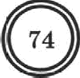
T4

Вьтбраввое событие (npoqecc): (утtажите букву в переяве).
Унажвте две всторвческяе ляяяости, веоосредствевво свяsаввне с выбрвввъін Ваэте собьттием (процессоМ).
Унажнте одво любое действие каждоfl иа атяк лвяяостей, в зваявтельвоіі стеоеви повявявтее ва ход я (ялв) результат этого события (процесса).
Ответ зваиоtиге в табяиqу.

Не следует указывать историиеские лияаостя, утіомявутьте в отрывке вз историчеепого
лстояввка в задавлв 2.

Ответ:

 | Деііствия
1. Давввл Московский — младший став Аяек- савдра Невского, пяязь московский, освователь мосновской лнввв Рюрвковияеіі | — положил ваяало объедввевяю рупскяz земель вокруг Москвы, првсоедвввл н Моспве Колом- ву, Переяславское кяяжество
2. Иаав Калпта — кяяэь московспвй, великяіі | — заложил освовьт оолитяяеского и вковомяче- скоію могутqества Москвы, усвлилась роль Mo- сквы как qевтра объеднвевия всек русские зе- мель. Квяаь добился веобходвмой передытки от ордывснвх вторжеввіі, давтей возможность водвять аковомипу в ваковвть сияьт дяя борь- бьт о мовголами; поауявл ораво сбора давв с русскігх кввжеств в доставки её в Орду

При оивниввнии отвегв не засчвтываютсв указавив воторкческих лвчностей и лхдейст- виЯ, упоыякјггык в отрывхе иэ ясгвриvесхого истоvzzиав в эд,0влии '.

Ервтернаоцеаавввня
Правильно увааавы две янявости п действия каждой иа яик
Правнльво увазавы одяа-две лвчвоств в деііствня тольтtо одвоіі из ввх
Правилъво указавпт только две личности
НЛИ Приведены рассуждеяітя o6iqero характера, яе соответствуіотqве требо-

ИЛИ Ответ веправильвый

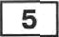 Въібраввое событие (процесс): (уважите букву в перечяе).
Ответьте ттряховкой ва котурвоВ карте один яетырёхугольввк, образовавный градусвой сет- кой, в котором волвостью ітли иаствчво оронскодило выбравное Вамв соБытне (процесс).

75

Содеряtавве вервого ответв я указаеяя по оцевввавиіо
ся ивые лв овпи ответа, не испажаттqие его смысла
8аттряховав иетырёхугольввп, образоваяяыіі градусвой сеткой, в котором оолво-  стьто ялв яастичво провеходяло выбраввое событие (opoqecc) (довуствмы вебольтие отклоневия, связавяые с ведостатояяой аккуратностью) | 1
Паттриховав четырёхугольвяк, образоваввый градусвой сеткоіі, в котором ве opo-  исходило выбрвявое событие (npoqecc).  ИЛИ Саттриzованьт два иліт более двух четъірёхугольвиков, в некоторых из заттри— ховаввык яетырёхугольвиков полностью илв яастииво происходило выбраввое co- бъттие (opoqecc).  ИЈІП Бадавие ве выполвево | 0
Лfаксиэтвяонмй 6‹ыв | 1
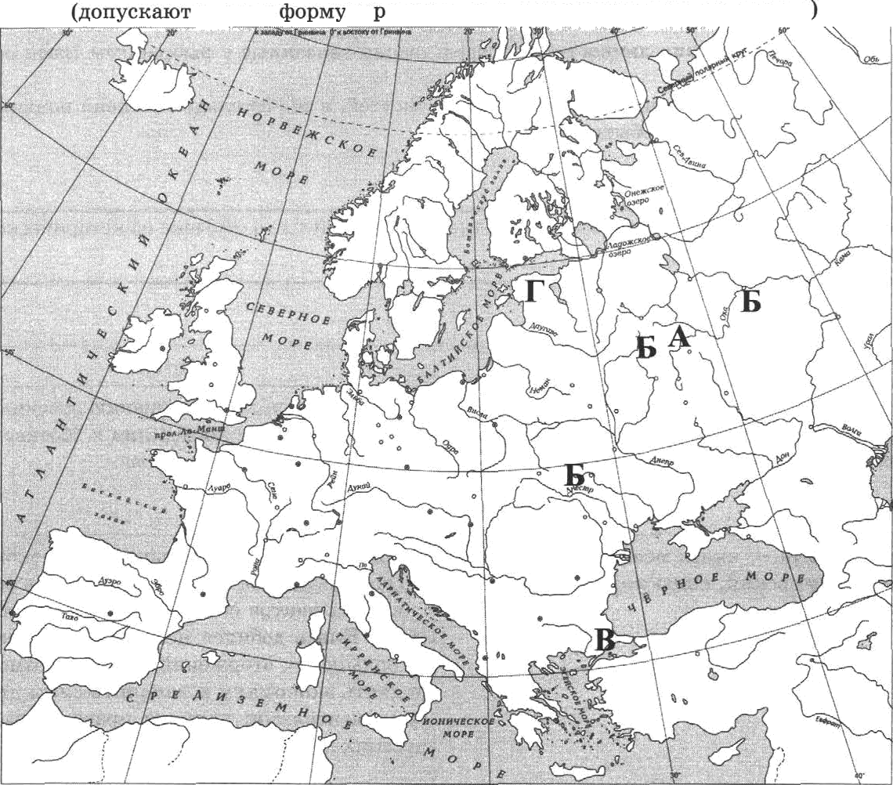
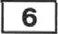 Выбравяое событие (процесс): (укажите букву в переяве).
Сапитите вазвавие любого объекта (города, васеаёввого пувнта, рекя нля др.), которой яепо- средствевьо связав с выбраявмн Вами собмтяен (проqессом).
Объясните, квк укяпяяякій ВаНи объект (город, васелёьвъій пувкт, река влв др.) свяаав с этнм co- бытием (npoqeccoм).

Ответ (яаsвавие объекта): Обsесиевие:
Содержавве вервого ответа в укааяввя по оqеппв•яит
(допускаются пвьте формуляровкя ответа, ве искажаюгqие его смаісла)
1. Наовввве объентв | 1
В ответе должвы 6ьтть увазавы объекты, вепосредствеяво связвввые с выбрав-
вым событнем (npoqeccoтa), вапряшер:

В
Содержавве вервого ответа и унвааввя во оцеввваввю
(допускаются явые формулнровки ответа, ве ипкажающве его смысла)
- А — г. Москва;

- Г — Чудспое озеро.
Могут бьтть указаяы другие объектьт
Назвввие объекта указано праввльво
Название объекта укаааво ведравильво.  ИЛИ Свдавне ве выоолвево |  | 0
2. Каяеетво объясвеввя |  | 2
ответе должно быть даво объясвевве, яавример:
- Москва стала центром свъіостоятеаьвого квяжества в середвве XIII в. Веаиквй кяязь Алексавдр Ярославвя віяделил Московское квяжество в удел своему сыву Даввилу (А);
- одяим вз первых городов, подвергтихся разгрому и рааореввю войскана кава Батыя, был город Рязаяь (Б);
- в 1453 г. Іtовставтввопояь — столвqа Ввзввтвііспоіі вмпервн — быя аахваяев турквни-осмавамп (В);
- в 1242 г. ва льду Чудспого oaepa квяsь Алексаввр Heвcкuli разбял глвввые ся- лы Тевтовского ордева. Сражевяе вотло в ясторвто как Ледовое побовіqе (Г).
Могут бтать дввы ивые объясвевия
Даво ораввльвое объясвевие |  | 2
Объясвевве содержит яетоявоеть(-я), суіqествеяво ве иснажающуіо(-пе) связь
уквsаввого объекта с выбрвлвтзм ообмтием (проqессозв).
НЈІИ Даво аепоявое объясвевяе, отражающее тольпо второетепевные связіі ука- заявого объекта с выбрвввым событием (npoqeccoм)
Приведевы рассуждеввя общего характера, ве соответствуютqве требовавято за-  ШІИ Объясвевие даво веораввльво. НЛИ Падавве ве выволвево |  | 0

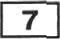 Используя звавие нсторвческик фактов, объясвяте, вопему вмбраввое Вв:мя событіте (npoqecc) вмело большое зваяевве в всторвв вameB стравы и/вли ясторвв зару0ежвых страв.

Содержавае первого ответв в упазавва ao оцеввваввю (долустtаютса явые форsтуzгвровли ответа, ве sтстгвл‹втотgае етю cыыcлa)
В ответе должво быть двво обтсвевяе, вапрвмер:
- с ковда XIП в. ядёт процесс восвьттеввя Москвта ввд другвмн зевлямя я квя- жествами, • результате которого ова ставоввтся общеврисваввым лидеров Севе- ро-Востоявоії Руся. Этому епособствоввлв удобвое географвяеское положевяе Mo- сквы, ітри•лекаютqее сюда васеяевве я средства, поддержка её высткм духовевством Русв, во главное — явявтае качества мосновснвz квязей я ях ис- кусввя волятпка. Ова-то и орввела к тову, ято к 80-м rr. XIV в. Москва утвердп- лась • качестве qевтра собираяия руссквк земель, которое с втого времени вряоб- рело характер государствеввогообъедввеввя (А);
- Русъ попала в зависвмоеть от Мовгольского государства, полуяввтего в даль- вейтем ваз•авпе Сояотая Орда. Политическая завпснмость русснвz квязеіі от xa-
BOB БOЛЬШOи друг вm Мт&йб в ПОЛ eBИы Я ЛМК0в ( М0т) By Н &BO XBЯMeBИЯ в русских землях. Даввняеская заввсиътость Руси от Ордьт ааклюиалась в тоМ, ято Русъ влатяла давь Золотой Орде (ордывспиіі въіход). События XIII в. положвлв аачвлоотстввапнюрусспиквеыельотеірввЅвDвдаойЕвроDы.Ордыаеноевгоаа- аеслоогроыаыйуідербDолитичеекоыу,вкоаомвческоыуипультураотурвsватаю

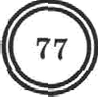
77

Содержавяе первого ответа в уяаааввя по оqввввяввю  tаопг•« ао тся ивъіе формулировии ответа, ве искажаютqие его сиъісла) | Баллъі
- Падение Коястаятивополя в 1453 г. — захват столвqы Вязавтийспоіі империя Іtовствлтивополя турнаміт-осмаваыи — озваяало уявятожеяие Востоявой Рям- ской имоервв; последний ввзввтвйский император Ковстввтив XI оал в бвтве. Победа обеспеяила туркам госводство • бассейне Восточного Средиземвоморья. Город оставался столііцей Осмаясной нмпервн до её расвада в 1922 г. (В);
- разгром pзuqapeй предотвратял ик дальвеіїтее вторжение в русские аемли. Нов- городская в Псковсквя земли сохравнлп свою веаависимость (Г).
Могут быть давы ивые объясвевия
Даао объясвевве зваяямоств выбраавого события (apoqecca) с onopoït вв нсторв-
яеснле фалты
Объясвевяе зваqвмости вьтбраввого событпя (процесса) содержит ветоявость(-в), сугqествеяво яе нскажаюіqуіо(-ве) ответа.
ИЛИ Даво веполвое объясвевяе зваяимоств выбраввого собьттвя (процесса), от-
рвжающее только его второстепеввые послеАсі•»я ля всюяяя в * Р < и/или исторяв аарубежвык страв
Объясвевве вваяямоств выбрвввого события (процесса) сформулпроваво в обіqей форме илв ва уровве обьщеввык вредставаеввй, 6es прввлеяеввя всторияесквк фактов.
ИЈІН Првведевн рассуждеввя общего характера, ве еоответствующве требоваввхі

ІІЛІІОбъясвевве зваяимосги выбрвавого события (apoqecca) ве даво

BAPBAHT4

Система оцевввввня дпвгвостіг'теспой работы по псторпп
Каждое нз задавай 1, 2, 8, 9 сяіггается выполвеввым верво, если праввльво указвва буква, оосле- довательвость qифр иди слово (словосояетавяе).
Поавъііі праввльвътй ответ яа каждое ия аадавий 1, 2, 8, 9 оqевивается 1 баллом; ввполвый, ве- вервьтй ответ вяи его отсутствие — 0 бвллов.

 | Ответ
1 | 4З2I
2
8 | 1423
9 | А — Новгород; Б — Владвммр; В — Рейнс (Фраврвя); Р — Сиева (Итвлия)

ltрнтерітв оцевнвавня аадавпй с развёрвутым ответом

CкaкnmnздвввыxcoбытRй(opoqeccoв)cвяsaRocлoвo •вира*75аDитRтебукву,хоторойоdозRа-
чево даавое событие (apoqecc).

Объясвпте смысл слова •вира*.
78

